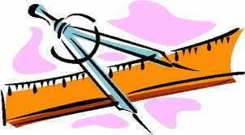 ЦРТАЊЕ ПРАВОУГАОНИКА И КВАДРАТА 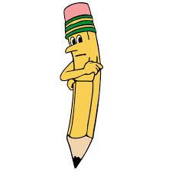
(помоћу троугаоног лењира и шестара)

1. Нацртај квадрат странице 30 mm и обележи га.

2. Нацртај правоугаоник чија је једна страница 4 cm , а друга 15 mm краћа.

3. Нацртај правоугаоник чија је једна страница 4 cm, а друга два пута краћа.

4. Нацртај квадрат странице 3 cm и правоугаоник чија је једна страница једнака дужини странице квадрата, а друга за 10 mm краћа.

